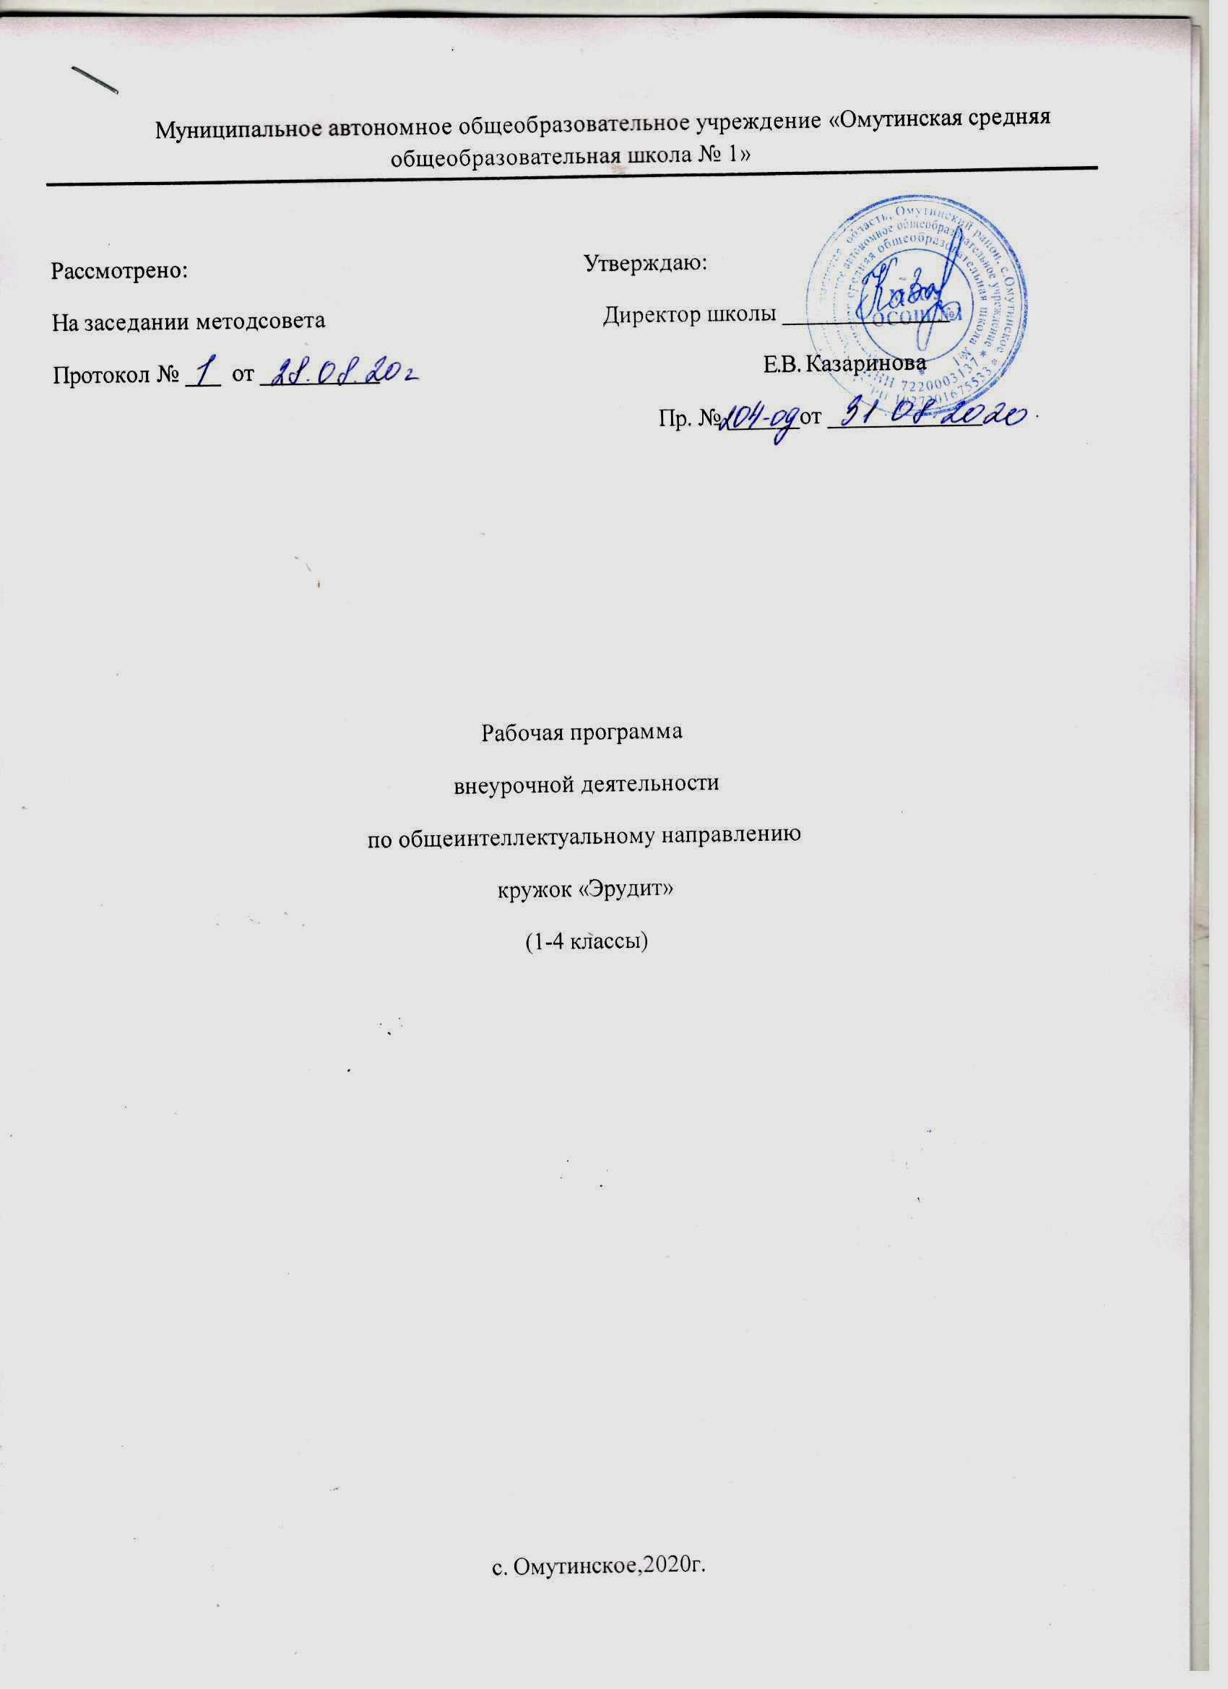

1. Планируемые результаты изучения курса
Личностными результатами изучения курса является формирование следующих умений:
- Определять и высказывать общие для всех людей правила поведения при сотрудничестве (этические нормы).
- О предложенных педагогом ситуациях общения и сотрудничества, опираясь на общие для всех правила поведения, делать выбор, при поддержке других участников группы и педагога, как поступить.
Метапредметными результатами изучения курса являются формирование следующих универсальных учебных действий (УУД).
Регулятивные УУД:
- Определять и формулировать цель деятельности с помощью учителя.
- Проговаривать последовательность действий.
- Учиться высказывать своё предположение (версию) на основе работы с иллюстрацией рабочей тетради.
- Учиться работать по предложенному учителем плану.
- Учиться отличать верно выполненное задание от неверного.
- Учиться совместно с учителем и другими учениками давать эмоциональную оценку деятельности товарищей.
Познавательные УУД:
- Ориентироваться в своей системе знаний: отличать новое от уже известного с помощью учителя.
- Делать предварительный отбор источников информации: ориентироваться в учебнике (на развороте, в оглавлении, в словаре).
- Добывать новые знания: находить ответы на вопросы, используя учебник, свой жизненный опыт и информацию, полученную от учителя.
- Перерабатывать полученную информацию: делать выводы в результате совместной работы всего класса.
- Перерабатывать полученную информацию: сравнивать и группировать такие математические объекты, как числа, числовые выражения, равенства, неравенства, плоские геометрические фигуры.
- Преобразовывать информацию из одной формы в другую: составлять математические рассказы и задачи на основе простейших математических моделей (предметных, рисунков, схематических рисунков, схем); находить и формулировать решение задачи с помощью простейших моделей (предметных, рисунков, схематических рисунков, схем).
Коммуникативные УУД:
- Донести свою позицию до других: оформлять свою мысль в устной и письменной речи (на уровне одного предложения или небольшого текста).
- Слушать и понимать речь других.
- Читать и пересказывать текст.
- Совместно договариваться о правилах общения и поведения в школе и следовать им.
- Учиться выполнять различные роли в группе (лидера, исполнителя, критика).
Предметными результатами изучения курса являются формирование следующих умений:
- описывать признаки предметов и узнавать предметы по их признакам;
- выделять существенные признаки предметов;
- сравнивать между собой предметы, явления;
- обобщать, делать несложные выводы;
- классифицировать явления, предметы;
- определять последовательность событий;
- судить о противоположных явлениях;
- давать определения тем или иным понятиям;
- определять отношения между предметами типа «род» - «вид»;
- выявлять функциональные отношения между понятиями;
- выявлять закономерности и проводить аналогии.

2.СОДЕРЖАНИЕ ПРОГРАММЫ
Программа кружка состоит из двух разделов:
I раздел. Математика.
II раздел. Русский язык. Литературное чтение. Окружающий мир.
Одним из самых эффективных способов подготовки к олимпиаде, является анализ заданий, предложенных на предыдущих олимпиадах. Основу заданий для подготовки учащихся к предметным олимпиадам составляют задания дистанционных олимпиад.
Математика.
Решение нестандартных, комбинаторных задач по математике и информатике.
Русский язык. Литературное чтение. Окружающий мир.
Выполнение заданий по русскому языку, литературному чтению, окружающему миру. Поиск информации в энциклопедии. Анализ олимпиад по русскому языку, литературному чтению, окружающему миру текущего года.
На изучение курса предложено 34 часа. Продолжительность одного занятия составляет 40 минут.

Форма организации детской деятельности:
- индивидуально-творческая деятельность;
- творческая деятельность в малой подгруппе (3-6 человек);
- коллективная творческая деятельность,
- работа над проектами,
- учебно-игровая деятельность (познавательные игры, занятия);
- игровой тренинг;
- конкурсы, турниры.

Методы обучения.
Для превентивного обучения доказана эффективность методов обучения в группе. Поэтому в процессе работы, помимо традиционных методов обучения, будут использованы методы обучения в группе. К ним относятся:
- кооперативное обучение,
- мозговой штурм,
- групповая дискуссия.
Обучение в группе означает, что дети учатся:
- обмениваться друг с другом информацией и выражать личное мнение;
- говорить и слушать;
- принимать решения, обсуждать и совместно решать проблемы.
Обучение в группе развивает личностные и социальные навыки, необходимые для эффективного превентивного обучения.

Кооперативное обучение – это метод, когда в небольших группах (от 2 до 8 человек) ученики взаимодействуют, решая общую задачу. Совместная работа в небольших группах формирует качества социальной и личностной компетентности, а также умение дружить.

Групповая дискуссия – это способ организации совместной деятельности учеников под руководством учителя с целью решить групповые задачи или воздействовать на мнения и установки участников в процессе общения. Использование метода позволяет:
- дать ученикам возможность увидеть проблему с разных сторон;
- уточнить персональные позиции и личные точки зрения учеников;
- ослабить скрытые конфликты;
- выработать общее решение;
- повысить эффективность работы участников дискуссии;
- повысить интерес учеников к проблеме и мнению одноклассников;
- удовлетворить потребность детей в признании и уважении одноклассников.
Групповая дискуссия может быть использована в начале занятия, а также для подведения итогов.

Креативные методы
Метод придумывания – это способ создания неизвестного ученикам ранее продукта в результате их определенных творческих действий. Метод реализуется при помощи следующих приемов:
а) замещение качеств одного объекта качествами другого с целью создания нового объекта;
б) отыскание свойств объекта в иной среде;
в) изменение элемента изучаемого объекта и описание свойств нового, измененного объекта.
Мозговой штурм – используется для стимуляции высказываний детей по теме или вопросу. Работа ведется в следующих группах: генерации идей, анализа проблемной ситуации и оценки идей, генерации контр идей. Всячески поощряются реплики, шутки, непринужденная обстановка. Учеников просят высказывать идеи или мнения без какой-либо оценки или обсуждения этих идей или мнений. Идеи фиксируются учителем на доске, а мозговой штурм продолжается до тех пор, пока не истощатся идеи или не кончится отведенное для мозгового штурма время.
В конце учебного года предусмотрена промежуточная аттестация в форме решения олимпиадных заданий.

3.Календарно-тематическое планирование
1 класс (33 часа)
№ п/п | Тема | Форма проведения | Кол-во  часов
1 | Введение. Знакомство. | Беседа, рассказ учителя, игра. | 1
2 | «Занимательное азбуковедение». | Беседа, игра-путешествие. | 1
3 | «Буква потерялась» | Беседа, игры с буквами. | 1
4 | «Слоговой аукцион» | Беседа, игры со словами. | 1
5 | « Волшебные цепочки» | Беседа, игры со словами. | 1
6 | «Звук заблудился» | Беседа, игры со звуками. | 1
7 | «Лесенка» | Беседа, игра. | 1
8 | «Доскажи словечко» | Беседа, игры со словами. | 1
9-10 | Решение нестандартных, комбинаторных задач по математике. | Решение логических задач | 2
11-12 | Выполнение заданий для 1 класса на сайте « Учи.ру». | Занимательные задания | 2
13-14 | Решение нестандартных, комбинаторных задач по математике. | Решение ребусов, шарад, игры с числами… | 2
15-16 | Выполнение заданий по русскому языку для 1класса «Классики». | Логические задания | 2
17-18 | Решение математических заданий конкурса-игры «Кенгуру». | Решение текстовых задач, ребусов, задания на классификацию, на нахождение закономерностей, на сравнение… | 2
19-20 | Выполнение заданий игры-конкурса «Русский медвежонок – языкознание для всех». | Решение ребусов, шарад, игры со словами. | 2
21-22 | Решение математических заданий конкурса-игры «Кенгуру». | Игры и задания с геометрическим  материалом. | 2
23-24 | Выполнение заданий игры-конкурса «Русский медвежонок – языкознание для всех». | Решение, заданий на классификацию, на нахождение закономерностей | 2
25 | Решение задач по математике для 1 класса на сайте « Учи.ру». | Логические задания | 2
26-27 | Выполнение заданий для 1 класса на сайте « Учи.ру». | Решение, заданий на классификацию, на нахождение закономерностей | 2
28 | Решение задач для 1 класса на сайте « Учи.ру». | задания на классификацию, на нахождение закономерностей | 2
29-30 | Выполнение заданий по окружающему миру для 1 класса «Классики» | Решение, заданий на классификацию, на нахождение закономерностей | 2
31-32 | Поиск ответов на вопросы в энциклопедии. | Поиск ответов на вопросы в энциклопедии. | 2
33 | Обобщающее занятие. | Праздник «Путешествие в страну Эрудит» | 1

2 класс (34 часа)
№ п/п | Тема | Форма проведения | Кол-во  часов
1-2 | Введение.  Игра «Сто к одному» | Беседа, рассказ учителя, игра. | 2
3-4 | Выполнение заданий по русскому языку для 2 класса на сайте « Учи.ру». | Решение ребусов, шарад, игры со словами. | 2
5-6 | Решение нестандартных, комбинаторных задач по математике | Игры и задания с геометрическим  материалом. | 2
7-8 | Выполнение заданий по русскому языку для 2 класса на сайте « Учи.ру». | Решение ребусов, шарад, игры со словами. | 2
9-10 | Решение математических заданий конкурса-игры «Кенгуру». | задания на классификацию, на нахождение закономерностей | 2
11-12 | Выполнение заданий игры-конкурса «Русский медвежонок – языкознание для всех». | Решение ребусов, шарад, игры со словами. | 2
13-14 | Решение математических заданий конкурса-игры «Кенгуру». | Решение, заданий на классификацию, на нахождение закономерностей | 2
15-16 | Выполнение заданий игры-конкурса «Русский медвежонок – языкознание для всех». | Беседа, игры со словами. | 2
17-18 | Решение задач по математике для 2 класса на сайте « Учи.ру». | Решение логических задач | 2
19-20 | Выполнение заданий по русскому языку на сайте « Учи.ру». | Занимательные задания | 2
21-22 | Решение задач для 2 класса на сайте « Учи.ру». | Решение ребусов, шарад, игры с числами. | 2
23-24 | Выполнение заданий по окружающему миру для 2 класса «ЧиП» | Логические задания | 2
25 | Решение задач на сайте « Учи.ру». | Решение текстовых задач, ребусов, задания на классификацию, на нахождение закономерностей, на сравнение… | 1
26 | Поиск ответов на вопросы в энциклопедии. | Поиск ответов на вопросы в энциклопедии. | 1
27 | Олимпиада по математике | Олимпиадные задания. | 1
28 | Олимпиада по информатике. | Олимпиадные задания. | 1
29-30 | Анализ олимпиады по русскому языку текущего года. Олимпиада . | Анализ олимпиады по русскому языку текущего года. | 2
31-32 | Анализ олимпиады по литературному чтению текущего года. Олимпиада. | Анализ олимпиады по литературному чтению текущего года. | 2
33 | Анализ олимпиады по окружающему миру текущего года. | Анализ олимпиады по окружающему миру текущего года. | 1
34 | Итоги проделанной работы. Планы на будущий учебный год. Награждение. | Награждение активных  участников. | 1

3 класс (34 часа)

№ п/п | Тема | Форма проведения
1-2 | . Введение.  Игра «Сто к одному | Беседа, рассказ учителя, игра.
3-4 | Выполнение заданий по русскому языку для 3 класса «Классики» | Решение ребусов, шарад, игры со словами.
5-6 | Решение нестандартных, комбинаторных задач «ЧиП» | Занимательные задания
7-8 | Выполнение заданий по русскому языку для 3класса на сайте « Учи.ру». | Решение ребусов, шарад, игры со словами.
9-10 | Решение математических заданий конкурса-игры «Кенгуру». | задания на классификацию, на нахождение закономерностей
11-12 | Выполнение заданий игры-конкурса «Русский медвежонок – языкознание для всех». | Решение ребусов, шарад, игры со словами.
13-14 | Решение математических заданий конкурса-игры «Кенгуру». | Решение, заданий на классификацию, на нахождение закономерностей
15-16 | Выполнение заданий игры-конкурса «Русский медвежонок – языкознание для всех». | Беседа, игры со словами.
17-18 | Решение задач по математике для 3 класса на сайте « Учи.ру». | Решение логических задач
19-20 | Выполнение заданий по литературному чтению для 3 класса «Классики» | Занимательные задания
21-22 | Решение задач для 3 класса на сайте « Учи.ру». | Решение ребусов, шарад, игры с числами…
23-24 | Выполнение заданий по окружающему миру для 3 класса «ЧиП» | Логические задания
25 | Выполнение заданий «Золотое руно» | Решение текстовых задач, ребусов, задания на классификацию, на нахождение закономерностей, на сравнение…
26 | Поиск ответов на вопросы в энциклопедии. | Поиск ответов на вопросы в энциклопедии.
27 | Анализ олимпиады по математике текущего года. | Олимпиадные задания.
28 | Анализ олимпиад по информатике текущего года. | Олимпиадные задания.
29-30 | Анализ олимпиады по русскому языку текущего года. | Анализ олимпиады по русскому языку текущего года.
31-32 | Анализ олимпиады по литературному чтению текущего года. | Анализ олимпиады по литературному чтению текущего года.
33 | Анализ олимпиады по окружающему миру текущего года. | Анализ олимпиады по окружающему миру текущего года.
34 | Итоги проделанной работы. Планы на будущий учебный год. Награждение. | Награждение активных  участников.

4 класс (34часа)

№ п/п | Тема | Форма проведения
1-2 | . Введение.  Игра «Сто к одному | Беседа, рассказ учителя, игра.
3-4 | Выполнение заданий по русскому языку для 4 класса . | Решение ребусов, шарад, игры со словами.
5-6 | Решение нестандартных, комбинаторных задач по математике. | Занимательные задания
7-8 | Выполнение заданий «Золотое руно» | Занимательные задания
9-10 | Решение математических заданий конкурса-игры «Кенгуру». | задания на классификацию, на нахождение закономерностей
11-12 | Выполнение заданий игры-конкурса «Русский медвежонок – языкознание для всех». | Решение ребусов, шарад, игры со словами.
13-14 | Решение математических заданий конкурса-игры «Кенгуру». | Решение, заданий на классификацию, на нахождение закономерностей
15-16 | Выполнение заданий игры-конкурса «Русский медвежонок – языкознание для всех». | Беседа, игры со словами.
17-18 | Решение задач по математике для 4 класса на сайте « Учи.ру». | Решение логических задач
19-20 | Выполнение заданий по литературному чтению для 4 класса «Золотое руно» | Занимательные задания
21-22 | Решение задач для 4 класса игры-конкурса на сайте « Учи.ру». | Решение ребусов, шарад, игры с числами…
23-24 | Выполнение заданий по окружающему миру для 4 класса «ЧиП» | Занимательные задания
25 | Решение математических заданий конкурса-игры «Кенгуру». | Решение текстовых задач, ребусов, задания на классификацию, на нахождение закономерностей, на сравнение…
26-27 | Анализ олимпиады по математике текущего года. | Олимпиадные задания.
28-29 | Анализ олимпиады по русскому языку текущего года. | Олимпиадные задания.
30-31 | Анализ олимпиады по литературному чтению текущего года. | Олимпиадные задания.
32-33 | Анализ олимпиады по окружающему миру текущего года. | Анализ олимпиады по русскому языку текущего года.
34 | Итоги проделанной работы. Награждение. | Награждение активных  участников.

